佛山科学技术学院
实 验 报 告
课程名称 IT项目管理
实验项目 项目需求管理
专业班级 22计算机科学与技术2班（粤台）
姓 名 李浩欢、刘凯燊、江毅钧、刘钦湖、江尚霖
指导教师 胡小生讲师 成 绩 日 期

一、实验目的
1. 掌握软件项目需求管理过程；
2. 可以编制需求规格书。
二、实验内容
1. 复习软件需求分析的几个方法；
2. 编写SPM项目的需求分析说明书；
3. 复习需求变更控制流程；
4. 编写SPM项目的需求变更控制；
5. 选择1个团队课堂上讲述SPM项目需求规格和需求变更控制流程。
三、实验步骤
分组各自完成任务，再进行讨论和实验报告的编写
四、实验结果
需求分析说明书
目录
1引言
1.1 编写目的
1.2 项目说明
1.3 项目背景
1.4 参考资料

2任务概述
2.1 名称与编号
2.2 建设目标
2.3 标准规范
2.4 技术实现方法和路线

3执行者定义
3.1 用户
3.2 开发人员
3.3 中标人
3.4 采购人
3.5 监理公司
3.6 评标委员会

4主用例
4.1 涉案和罚没财物登记管理
4.2 财物流转监控
4.3 资产处置申请
4.4 交易平台管理
4.5 系统维护与升级

5后端事务管理
5.1 物资管理
5.2 物资处置管理
5.3 鉴定评估管理
5.4 检疫检验管理
5.5 闲置资产管理
5.6 资金管理
5.7 业务监管
5.8 大数据分析
5.9 业务支撑
5.10 已建或在建信息系统对接

6交易事务服务
6.1 物资处置管理
6.2 鉴定评估管理
6.3 检疫检验管理
6.4 公物仓广场
6.5 闲置资产管理
6.6 资金管理
6.7 大数据分析

7非功能性需求
7.1 易用性需求
7.2 系统性能需求
7.3 网络安全要求

8项目管理要求
8.1 项目组织管理要求
8.2 进度管理要求
8.3 质量管理要求

9人员要求
10知识产权要求
11系统测试要求
12交付使用要求
13培训
14验收要求
15售后服务要求
16信息安全及保密要求
17付款方式
18原型演示要求

1 引言
1.1编写目的
编写此需求说明书是为了使用户和开发人员对所开发的系统有一致的理解。通过阅读此文档，开发人员可以了解当前业务的具体需求和要实现的主要功能，用户通过阅读此文档可以确认开发人员对其业务需求的认识是否正确，并对系统要实现功能有初步的了解。

1.2项目说明
（一）项目属性：服务类
（二）品目类别：行业应用软件开发服务

1.3 项目背景
广东省政府办公厅印发《关于建立广东省政府公物仓建设工作联席会议制度的通知》，建立由分管财政的省领导任召集人，分管政法，公安工作的省领导任副召集人的联席会议制度，要求各地级以上市参照建立联席会议制度，加强对政府公物仓建设、涉案和罚没财物管理工作的组织领导和统筹协调，推动形成新的管理格局。本项目主要为解决目前我市涉案和罚没资产管理的痛点、难点问题，充分发挥交易平台全流程服务优势，构建以“公物仓管理系统+全流程服务体系”为核心的一体化管理平台。

1.4 参考资料
《广东省政府采购公开招标文件》

2 任务概述
2.1名称与编号
项目名称：广州市政府公物仓管理信息系统建设项目
采购计划编号：440101202411839
采购项目编号：CZ20240875
采购方式：公开招标
预算金额：2,768,500.00元

2.2 建设目标
一是加强我市涉案和罚没财物管理，加强国有资产统筹使用。通过建立一体化管理平台，实现资产的统一管理，做到来源可溯、家底清晰，公物仓监管机构可通过广州市公物仓管理系统对物资的流转、处置等进行实时监控，对成本支出、处置收入等资金流转进行监管，有效防范廉洁风险。
二是切实提高处置效率，降低保管和处置行政成本。通过公物仓体系建设，提高信息化水平，加快资产的处置流转效率，降低仓储费用。通过专业化的服务，使执法单位从繁琐的处置事务中抽身出来，有效降低行政开支。通过集中统一的管理，提升资产管理水平，减少维护、保养等成本支出。
三是避免国家财产损失及防范廉政风险，辅助增加财政收入。采用市场化方式，通过全流程服务，从源头发现资产价值，避免过多采用简单的直接销毁方式从而造成资产流失，提升资产处置效率。同时，通过统一交易平台进行公开的交易活动，打破传统拍卖模式的局限性，充分发挥平台“信息集聚、价值发现”的功能，提高资产成交率和增值率，增加财政收入。

2.3标准规范
（一）GB/T 8567 计算机软件文档编制规范
（二）GB/T 9385 计算机软件需求规格说明规范
（三）GB/T 9386 计算机软件测试文档编制规范
（四）GB/T 15532 计算机软件测试规范
（五）GB/T 28035 软件系统验收规范
（六）SJ/T 10367 计算机过程控制软件开发规程
（七）SJ 20822 信息技术软件维护
（八）其他计算机软件相关标准
（九）广州市政务信息化项目验收管理细则（穗政数〔2023〕20号）

2.4技术实现方法和路线
（一）系统开发环境：市政务云；
（二）开发语言与数据库：开发语言：Java；数据库：按采购人要求的数据库
（三）系统结构：
（ ）C/S；
（√）B/S；
（ ）C/S 与 B/S 结合；
（ ）其他。
（四）系统部署环境要求：
按采购人要求的操作系统、中间件。

3 执行者定义

3.1用户
（一）定义：包括政府相关部门工作人员、执法单位人员等使用广州市政府公物仓管理信息系统的人员。
（二）职责：
确认开发人员对业务需求的认识是否正确，通过阅读文档了解系统功能。
熟练操作软件各项功能，掌握相关业务操作技能。
在系统使用过程中，如遇到问题及时向中标人反馈。
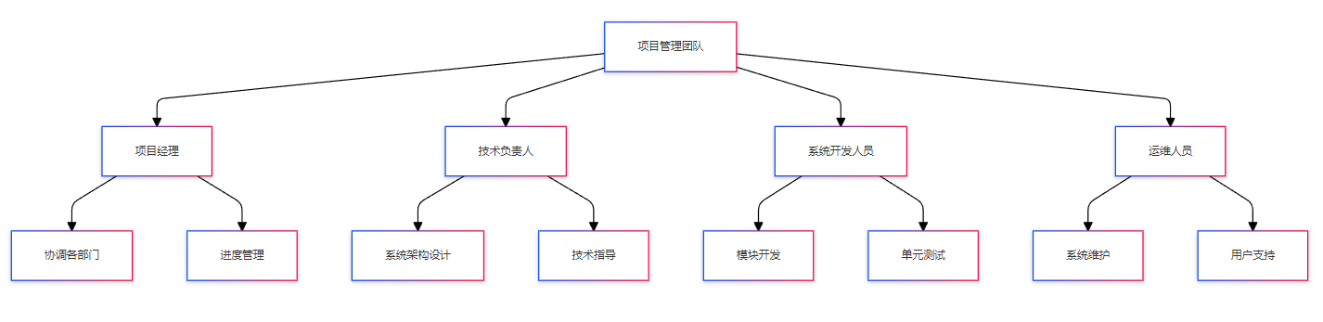
3.2开发人员
（一）定义：负责广州市政府公物仓管理信息系统建设的团队成员。
（二）职责：
按照规格说明书的要求进行系统开发，包括选择合适的开发环境、语言和数据库。
确保系统符合各项标准规范，如计算机软件文档编制规范、需求规格说明规范、测试文档编制规范等。
实现系统的各项功能，包括加强涉案和罚没财物管理、提高处置效率、避免国家财产损失等建设目标。
进行系统测试，包括单元测试、集成测试、配置项测试、系统测试、验收测试和回归测试。
提供系统开发过程中的各项文档，如需求说明书、概要设计说明书、详细设计说明书等。
在系统实施现场对采购人进行培训，包括业务人员培训和技术人员培训。
在项目完成后提供 1 年的升级及维护服务，设置售后服务机构并配置服务人员，及时响应故障报修。

3.3中标人
定义：成功中标的系统建设服务提供商。
职责：
对所有成果、产品的知识产权负有瑕疵担保责任，承担因知识产权问题引起的纠纷所产生的所有责任及费用。
将项目研究成果及其技术文档等所有权归采购人享有，未经许可不得提供给第三方。
严格遵守信息安全及保密要求，保守信息资源秘密，建立并运行信息安全管理规范。
按照付款方式的要求，在不同阶段向采购人开具符合国家财务规定的发票，以便采购人支付合同款项。
在评标过程中进行原型演示，准备相关文件，自带电脑等设备（如有需要），确保授权委托代理人凭身份证原件参加，且参加人数不超过 3 人。

3.4采购人
定义：广州市政府公物仓管理信息系统的建设需求方。
职责：
阅读需求说明书，确认开发人员对业务需求的认识是否正确，并对系统功能有初步了解。
在项目实施过程中，有权要求中标人更换相关项目人员，确保人员组织的稳定性。
监督和管理投标项目的测试、安装、调试、故障诊断、系统开发和验收等各项工作。
审核、批准投标人提交的项目工作方式、方法、计划和工作成果等。
按照付款方式在收到中标人发票后 5 个工作日内办理支付手续。

3.5监理公司
定义：负责监督广州市政府公物仓管理信息系统建设项目的第三方机构。
职责：
与采购人、中标人三方共同成立项目测试组，参与系统测试和验收测试。

3.6评标委员会
定义：负责对广州市政府公物仓管理信息系统建设项目投标进行评审的组织。
职责：
确定原型演示开始时间，监督投标人按时到达原型演示地点进行演示。
对原型演示内容进行评审，作为评标过程中的一部分依据。

4主用例
4.1涉案和罚没财物登记管理
1. 用例概述：对涉案和罚没财物进行登记，确保资产来源可溯、家底清晰。
- 参与者：执法单位人员、系统管理员。
3. 前置条件：用户已登录系统。
4. 基本流程：执法单位人员进入系统，选择“财物登记”功能。 填写涉案和罚没财物的详细信息，包括财物类型、数量、特征、来源等。上传相关照片或文件作为证据。提交登记信息，系统进行数据校验，确保信息完整准确。系统管理员对登记信息进行审核，如有问题则退回给执法单位人员进行修改。
5. 后置条件：财物信息成功录入系统，可供后续管理和查询。
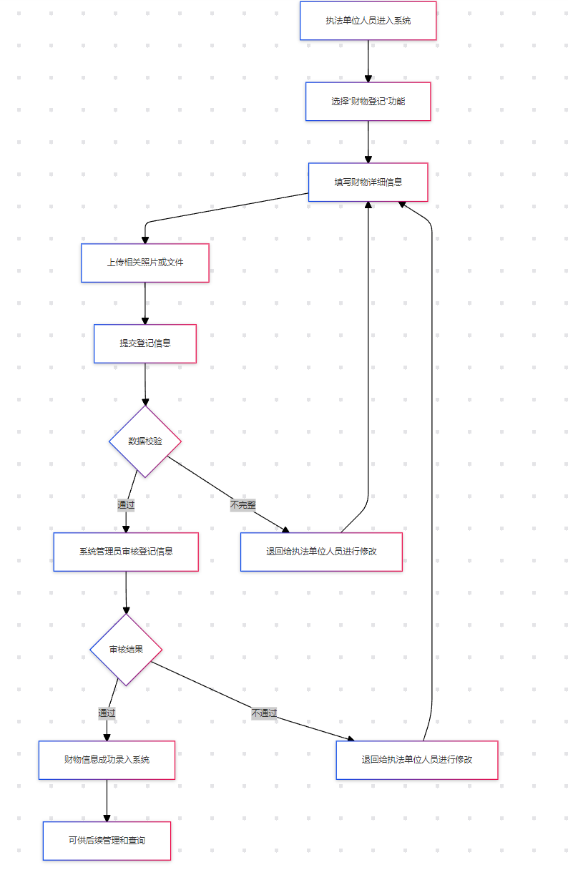

4.2财物流转监控
1. 用例概述：公物仓监管机构实时监控财物的流转情况。
- 参与者：公物仓监管机构人员。
3. 前置条件：系统中已有登记的财物信息且处于流转状态。
4. 基本流程：监管机构人员登录系统，进入“财物流转监控”模块。系统以图表或列表形式展示财物的当前状态、流转路径、时间节点等信息。 监管机构人员可以选择特定财物进行详细查看，包括每一次流转的操作记录和责任人。 如发现异常流转情况，可及时进行干预和调查。
5. 后置条件：监管机构能够及时掌握财物流转动态，确保合规性。
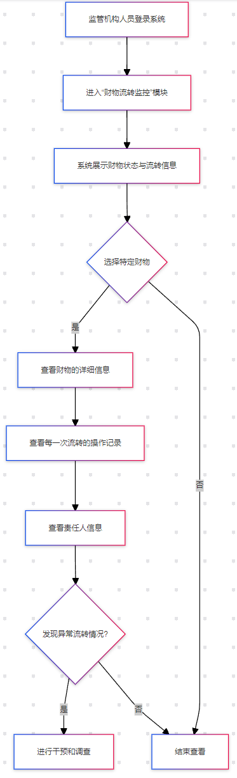
4.3资产处置申请
1. 用例概述：执法单位或相关部门提出资产处置申请。
- 参与者：执法单位人员、审批人员。
3. 前置条件：有需要处置的涉案和罚没财物。
4. 基本流程： 执法单位人员登录系统，选择“资产处置申请”功能。 填写处置申请理由、建议处置方式（如拍卖、捐赠、销毁等）、预估价值等信息。 提交申请后，系统自动将申请推送至相关审批人员。 审批人员对申请进行审核，根据实际情况决定是否批准处置申请。 如批准，系统记录审批结果并进入下一步处置流程；如不批准，说明理由并退回给申请人员。
5. 后置条件：确定资产处置方式，启动相应处置流
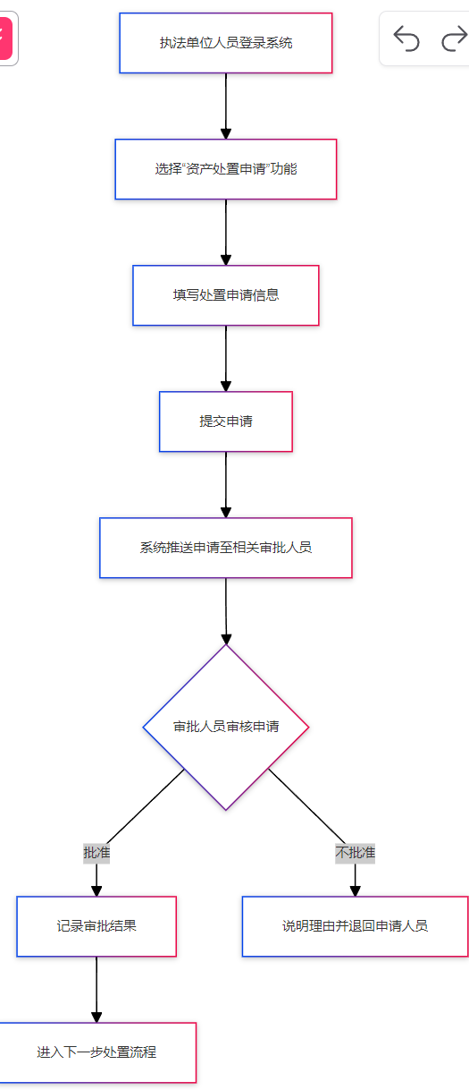
4.4交易平台管理
1. 用例概述：通过统一交易平台进行涉案和罚没财物的交易活动。
- 参与者：系统管理员、竞买人。
3. 前置条件：有可供交易的资产且已在交易平台发布。
4. 基本流程： 系统管理员将待交易的资产信息上传至交易平台，包括资产描述、照片、起拍价等。 竞买人登录交易平台，查看资产信息并进行报名。 在规定的交易时间内，竞买人进行出价竞拍。 交易结束后，系统确定最高出价者为中标人。 系统生成交易合同，中标人进行确认并按要求支付款项。 系统管理员对交易过程进行监督和管理，确保交易公平公正。
5. 后置条件：资产成功交易，财政收入增加。

4.5系统维护与升级
- 用例概述：中标人对系统进行维护和升级，确保系统稳定运行。
- 参与者：中标人技术人员、系统管理员。
- 前置条件：系统在运行过程中发现问题或需要功能改进。
- 基本流程： 系统管理员或用户发现系统问题或提出功能需求，向中标人反馈。 中标人技术人员对问题进行分析和评估，制定维护或升级方案。 在规定的时间内进行系统维护或升级操作，确保不影响用户正常使用。 维护或升级完成后，进行测试和验证，确保系统稳定运行。 向系统管理员和用户反馈维护或升级结果。
- 后置条件：系统性能提升，问题得到解决，满足用户需求。
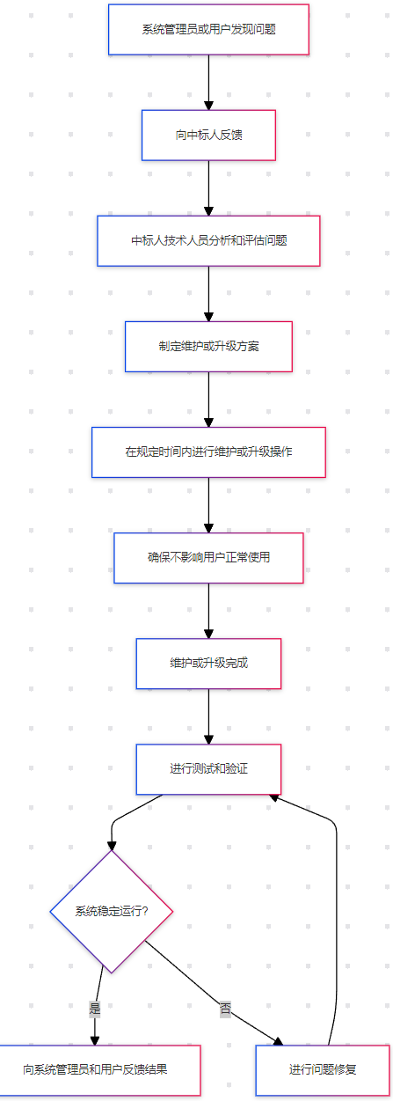
5后端事务管理
5.1物资管理
- 物资罚没管理
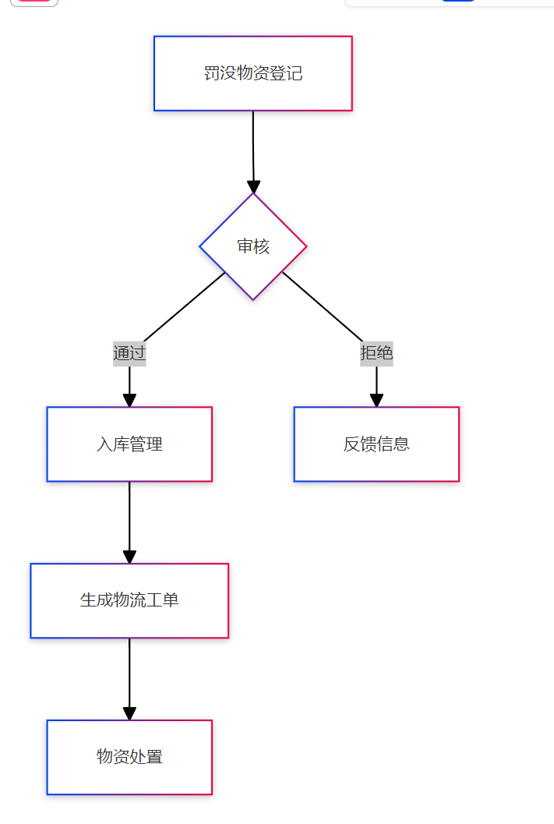
物资没收：对单位所罚没物资需要纳入公物仓的进行登记，录入物资基本信息并上传附件，支持存量和增量物资登记，以及按照模板导入。
物资上缴：对单位物资上缴登记。
先行处置：根据先行处置管理办法，对罚没物品进行先行处置登记。

- 物资移交管理
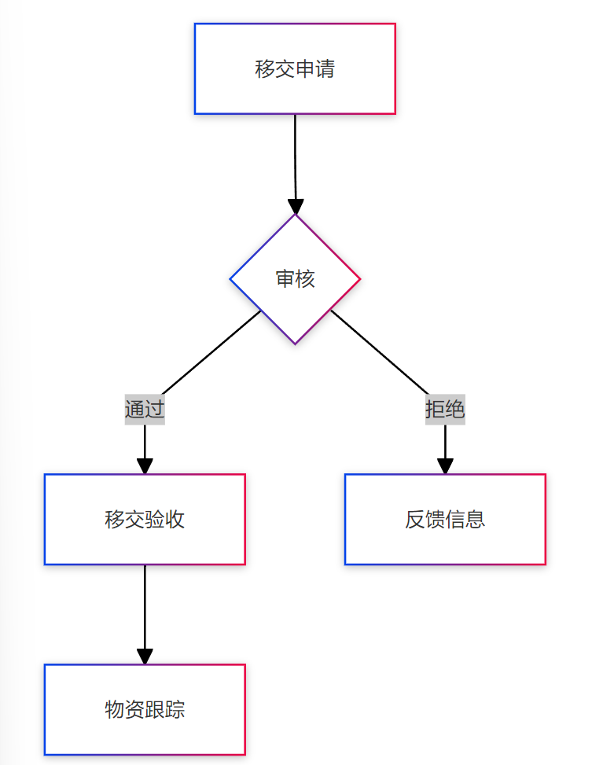
移交申请：对单位物资进行移交申请。
移交审核：对单位物资进行移交审核。
移交验收：对单位物资进行入仓验收。
移交流转：对单位物资移交信息进行流转。
物资跟踪：对物资移交进行跟踪和定位。

- 物资保管管理
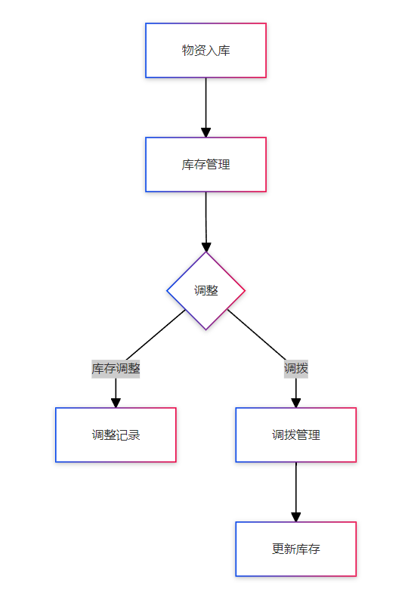
物资入库：对单位移交过来的物品进行入库。
物流工单：生成物流工单及物流工单跟踪。
物资调拔：生成物资调拔任务。
库存调整：对仓储库存进行调整。
库房监控：接入仓储库房的视频监控。
物流运输
物流申请：对需要进行转换实体仓库的物资进行物流运输申请；对裁定的罚没物资处置结果，若需要进行调拨、发货等进行物流申请；支持选择系统内的第三方仓储物流企业进行物流发送，被委派的第三方仓储物流企业需要对物流工单进行物流单号的信息绑定；也可录入外部物流机构并补充物流单号进行物流工单登记。
工单管理：登记物流工单，包括物资内容、物流要求、照片等信息；第三方仓储物流企业接收订单并录入运输的物流单号；查询物流运输轨迹；查看货物送达情况及签收结果；对接第三方仓储物流系统，实现物流运输信息进度及物流轨迹的查询。

5.2物资处置管理
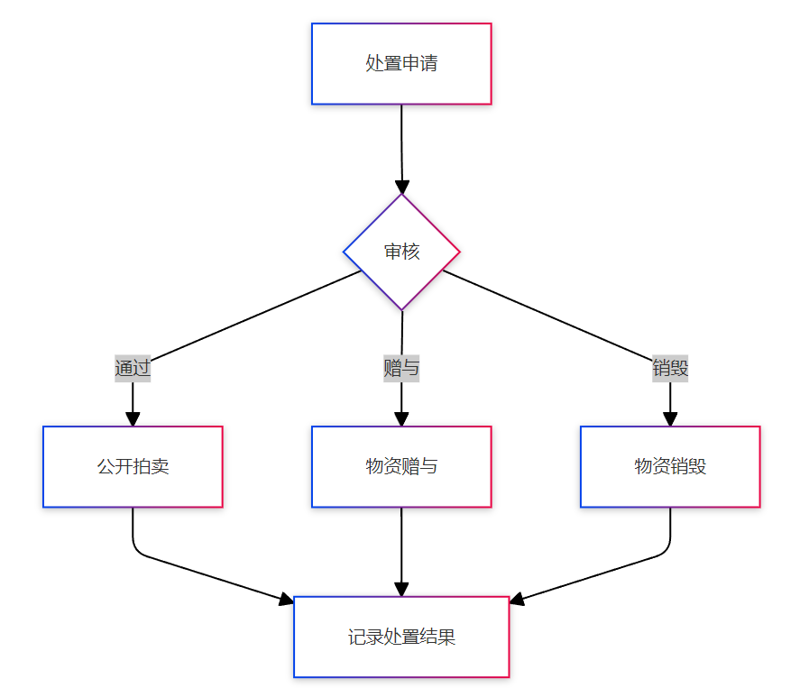
1. 处置申请：处置权单位根据罚没裁定结果进行罚没物资预处置进行申请并提交审核。
- 物资处置
公开拍卖：对物资进行公开拍卖处置，公开拍卖需将物资信息推送至广州交易集团拍卖平台，并返回物资拍卖情况相关信息。
物资赠与：对物资进行赠与处置，并登记处置结果。
物资变卖：对物资进行变卖处置，并登记处置结果。
物资销毁：对物资进行销毁处置，并登记处置结果。
物资调配：对物资进行调配处置，并登记处置结果。
转闲置资产：可将罚没物资根据要求转为闲置资产，进入闲置资产库管理。

5.3鉴定评估管理
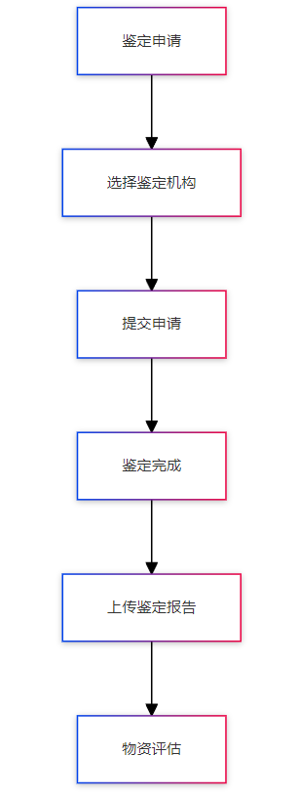
1. 物资鉴定：对需要进行处置的罚没物品，进行物资鉴定检测。 物资鉴定申请包含物资清单信息、鉴定时间范围；鉴定机构支持手动选择和按照特定条件进行随机抽取。 录入鉴定指标等相关事项说明并上传相关附件。
- 鉴定报告：鉴定机构对被委托的物资品类进行鉴定，录入对应物品的鉴定结果并上传鉴定报告。 3. 物资评估：委托特定的第三方价格认定/资产评估机构进行价格评估，内容包含需要进行评估的物资清单、评估时间范围、评估机构、评估所需要的物资证明材料等信息。
- 评估报告：第三方价格认定/资产评估机构对委托的评估信息，进行评估报告的反馈登记，录入资产估值等相关信息。
- 价格行情：通过爬虫等技术对互联网范围内的同类资产价格进行抓取，通过数据清洗等相关技术，展示最终的资产价格行情信息。
- 互联网询价：登记互联网询价（录入询价物品等相关信息）。选择发布到公物仓广场进行询价及报价。进行询价报价配置，如报价时间起始范围、报价次数限制等。

5.4检疫检验管理
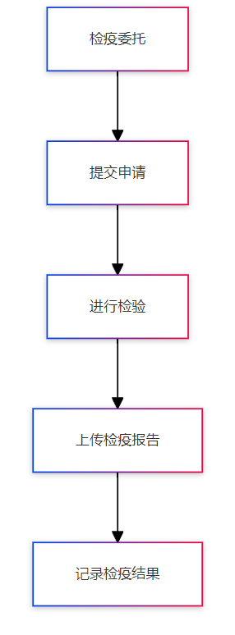
1. 检测委托：对物资进行检验检疫委托申请，申请内容包含委托合同号、委托单位、委托时间、被委托单位、检测物品名称、检测数量等信息。
- 检测报告：被委托的检测单位对委托检测物品进行检测报告及检测结果的上传。
- 检疫工单：包含工单派发、接收、完成。
- 过程监控：对检疫检验过程进行监控记录。
- 检疫样品：对检疫检验样品进行统一管理。
- 检疫台账：按照物资类型、委托单位等多维度查询统计检疫台账。
5.5闲置资产管理
1. 资产入库：对单位的闲置资产进行入库登记。
- 领用登记：执法单位对本单位的闲置资产、超标资产等资产信息进行登记备案；公物仓管理中心对闲置资产信息进行备案审核。
- 资产审批：对闲置资产入库、领用、维修、盘点进行审批。
- 资产租借：租借资产、资产归属机构、数量、申请机构、申请人、租借周期、租借状态等信息；生成租借单据。
- 资产盘点
定期盘点：在固定的时间周期内进行物资盘点，登记盘点时间、盘点情况说明、盘点人员，并上传本次盘点报告。
临时盘点：当公物仓发生物资损失事故，或公物仓保管员更换时，组织一次局部性或全面的物资盘点，登记盘点时间、盘点情况说明、盘点人员，并上传本次盘点报告。 对于不在库内的资产，进行资产信息补录及现场拍照，支持仓库随机和手动选取。

5.6资金管理
1. 资金总台账：面向财局形成公物仓的资金总台账。
- 收支明细：对收支明细进行查询，支持资金信息溯源。
- 收支对账：针对资金收入和支出进行对账管理。
- 非税收入：所有产生的非税收入统计分析。
- 预算管理
预算申请：对公物仓的日常运营预算进行申请。
预算调配：对公物仓的运营预算进行调配管理。
预算审批：对公物仓的运营预算进行审批管理。
预算对比：对公物仓往年的预算进行对比分析。
- 费用登记 仓储物流费：对仓储物流费进行登记。
鉴定评估费：对鉴定评估费进行登记。
检疫检验费：对检疫检验费进行登记。
- 资金分析：对资金来源进行分析。
- 资金监控：对资金进行监控。
- 资金预警：对资金进行阀值预警。
- 告警规则：对资金管理告警规则进行配置。
5.7业务监管
1. 费用管理：对公物仓所有费用进行统一管理。
- 供应商管理：对所有第三方供应商进行管理。
- 巡检管理：定期形成公物仓巡检任务，指派相关成员进行巡检，并反馈巡检问题跟进处理。
- 多维溯源：对公物仓物资和资产进行多维溯源查询。

5.8大数据分析
- 公物仓一张图
物资总览：从市、区、仓库的维度展示物资入仓、在仓、出仓的数据。
仓库总览：从市、区层面展示公物仓管理中心、执法单位仓库的分布情况，查看具体仓库的基本信息和在仓物资情况。
资金总览：通过移交、存储、处置、运输、鉴定评估、检验检疫等维度统计分析资金的收支情况。
- 资产周转率分析：对资产的周转率进行分析。
- 处置效益分析：对公物仓的处置效益进行分析。
- 巡检问题分析：对公物仓的巡检问题进行分析。
- 物资估值分析：对公物仓的物资估值进行分析。
- 物资多维分析：对公物仓物资多维分析。
- 执法单位分析：按照执法单位来分析公物仓的使用情况。
- 第三方服务分析：对第三方服务效能进行分析。
- 物资一览 分罚没物资、闲置物资三类物资一览表。 公物仓管理中心、执法单位两类用户分权限查看物资信息，以物资单品维度进行数据查询，支持多条件组合查询，支持台账导出。 支持涉案物资转罚没物资。
- 数据统计
物资在库时长分析：物资在库时长统计分析，查询在库物资储量、在库时长等，查询在库物资类型各区域分布情况。
仓储容量分析：分析各执法部门仓储容量及地理位置分布情况。
物资闲置分析：闲置资产统计分析，分析闲置资产类型及数量，查询闲置资产分布情况。 物资折现分析：资产折现率分析统计，折现趋势分析展示。
第三方机构分析：对第三方服务效能进行分析。

5.9业务支撑
1. 工作台
公物仓管理中心工作台：面向财局公物仓管理工作台。
执法单位工作台：市、区级执法单位工作台。
第三方机构工作台：检验检疫机构、价格认定/资产评估机构、物流供应商等第三方机构工作台。
- 综合事项：我的待办、我的已办、委托代理、物资在库超时告警、仓库盘亏情况告警、对盘点人员的盘点提醒等。
- 基础支撑
机构管理：提供公物仓管理中心管理员对系统涉及的机构进行登记并对机构信息进行管理。
用户管理：系统涉及用户包括政府机构用户及第三方单位用户，支持对用户信息的管理功能，政府机构用户对接粤政易，第三方单位用户通过省统一身份认证平台入口登录进入系统，首次登录系统需要进行授权审核。
角色管理：提供公物仓管理中心管理人员对系统用户角色的管理功能，包括人员配置、权限配置等。
仓库管理 执法单位对本单位的仓库信息进行备案，仓库分为虚拟仓和实体仓（实体仓标签分为：自建仓库、租用仓库），实体仓需要对仓库地理位置进行地图标点，并录入仓库面积等相关数据。 公物仓管理中心对仓库信息进行审核。 仓库维护：执法单位维护更新本单位的仓库信息；管理中心可查看并维护所有执法单位备案通过的仓库信息，也可维护公物仓的仓库信息。 查看仓库现场监控视频。
资产类别配置：为方便罚没物资的标准化管理公物仓管理中心管理员需要对资产进行分类管理，资产类别的配置与管理包括类别新增、参数、编辑等。
基础数据管理：公物仓管理中心管理员针对其他基础数据项的配置主要对系统数据字典的配置与管理。
通知公告：公物仓中心管理员发布公物仓相关通知公告，发送对象为使用系统的所有用户，含公物仓管理中心用户、各执法机关、第三方机构（鉴定、评估、物流、仓管等）、及公物仓广场通知公告。
工作流引擎：工作流应用、流程设计、工作流监控中心、流程指南管理、常用意见。
日志查询：数据采集、日志转换、数据分析、日志查询。
统一认证 政府机构用户：公物仓管理中心人员，对接粤政易。 第三方单位用户：单位管理员账号及个人账号进行管理；通过省统一身份认证平台入口登录进入系统；首次登录系统需要进行授权审核。
统一消息：消息类型管理、消息服务管理、消息模版管理、消息日志、消息队列、发送日志。
- 可视化引擎
表单设计器：页面设计、接口设计、数据源、值生成策略、数据备份、版本管理。
报表设计器：数据报表、图形报表、打印设计、数据源、数据集管理、数据字典。
大屏设计器：大屏设计、分类管理、地图管理。
- 第三方机构管理 第三方机构信息查询。 检验检疫机构、价格认定/资产评估机构、物流供应商等第三方机构首次登录系统进行使用授权申请，管理单位对申请访问权限的机构进行审核，审核通过后的机构按照对应机构类型，使用对应功能。 机构对本单位基础信息进行管理和维护。 对本单位人员信息进行维护管理。

5.10已建或在建信息系统对接
1. 其他部门的信息系统
广东省行政事业性国有资产管理系统：对接广东省行政事业性国有资产管理系统，获取闲置资产信息。
广州产权交易所综合交易系统：对接广州交易集团拍卖平台，推送罚没物资清单数据至拍卖平台，拍卖平台返回物资拍卖相关数据。
广东非税收入收缴一体化系统：对接市财政局非税收入征缴系统。
数字财政系统：对接数字财政系统。
2. 闲置资产标准接口：对外提供标准的闲置资产标准接口，提供给单位进行数据对接。根据接口规范标准可接收闲置资产信息、图片信息、位置信息、权属单位等。
3. 罚没物资标准接口：对外提供标准的罚没物资标准接口，提供给执法系统进行数据对接。根据接口规范标准可接收罚没物资信息、图片信息、位置信息、权属单位等。
4. 鉴定评估标准接口：对外提供标准的鉴定评估标准接口，提供给第三方鉴定评估单位进行数据对接。根据接口规范标准可接收鉴定评估报告信息、鉴定样品信息等。第三方鉴定评估单位根据接口规范标准可获取鉴定评估工单信息。
5. 检疫检验标准接口：对外提供标准的检疫检验标准接口，提供给第三方检疫检验单位进行数据对接。根据接口规范标准可接收检疫检验报告信息、检疫样品信息等。第三方检疫检验单位根据接口规范标准可获取检疫检验工单信息。
6. 仓储物流企业
仓储物流标准接口：对外提供标准的仓储物流标准接口，提供给第三方仓储物流企业系统进行数据对接。根据接口规范标准可获取物流工单信息、仓储物流操作履历信息、仓库储存位置及仓库管理相关信息、物资入仓及出仓相关数据、物流单号及物流运输信息进度及物流轨迹的查询等相关信息。
仓储监控标准接口：对外提供标准的仓储监控标准接口，提供给第三方仓储物流企业进行视频信口接入。根据接口规范标准可实时监控到每个接入视频监控点位的视频信号。
- 与本部门信息系统
短信平台：对接短信平台针对系统个关键业务进行短信消息提醒。
数字政府赋能平台
省统一身份认证平台：实现PC端的系统用户的统一身份登录。
粤政易：实现系统登录、移动端应用基于粤政易的所有业务应用操作。

6交易事务服务
6.1物资处置管理
处置申请：处置权单位根据罚没裁定结果进行罚没物资预处置进行申请并提交审核，需调用电子签章并进行电子公文交换功能，自动生成处置申请表及销毁申请表。
物资处置
公开拍卖：对物资进行公开拍卖处置，公开拍卖需将物资信息推送至广州交易集团拍卖平台，并返回物资拍卖情况相关信息。
物资赠与：对物资进行赠与处置，并登记处置结果。
物资变卖：对物资进行变卖处置，并登记处置结果。
物资销毁：对物资进行销毁处置，并登记处置结果。
物资调配：对物资进行调配处置，并登记处置结果。
转闲置资产：可将罚没物资根据要求转为闲置资产，进入闲置资产库管理。

6.2鉴定评估管理
物资鉴定
对需要进行处置的罚没物品，进行物资鉴定检测。
物资鉴定申请包含物资清单信息、鉴定时间范围；鉴定机构支持手动选择和按照特定条件进行随机抽取。
录入鉴定指标等相关事项说明并上传相关附件。
鉴定报告：鉴定机构对被委托的物资品类进行鉴定，录入对应物品的鉴定结果并上传鉴定报告。
物资评估：委托特定的第三方价格认定 / 资产评估机构进行价格评估，内容包含需要进行评估的物资清单、评估时间范围、评估机构、评估所需要的物资证明材料等信息。
评估报告：第三方价格认定 / 资产评估机构对委托的评估信息，进行评估报告的反馈登记，录入资产估值等相关信息。
价格行情：通过爬虫等技术对互联网范围内的同类资产价格进行抓取，通过数据清洗等相关技术，展示最终的资产价格行情信息。
互联网询价
登记互联网询价（录入询价物品等相关信息）。
选择发布到公物仓广场进行询价及报价。
进行询价报价配置，如报价时间起始范围、报价次数限制等。

6.3检疫检验管理
检测委托：对物资进行检验检疫委托申请，申请内容包含委托合同号、委托单位、委托时间、被委托单位、检测物品名称、检测数量等信息。
检测报告：被委托的检测单位对委托检测物品进行检测报告及检测结果的上传。
检疫工单：包含工单派发、接收、完成。
过程监控：对检疫检验过程进行监控记录。
检疫样品：对检疫检验样品进行统一管理。
检疫台账：按照物资类型、委托单位等多维度查询统计检疫台账。

6.4公物仓广场
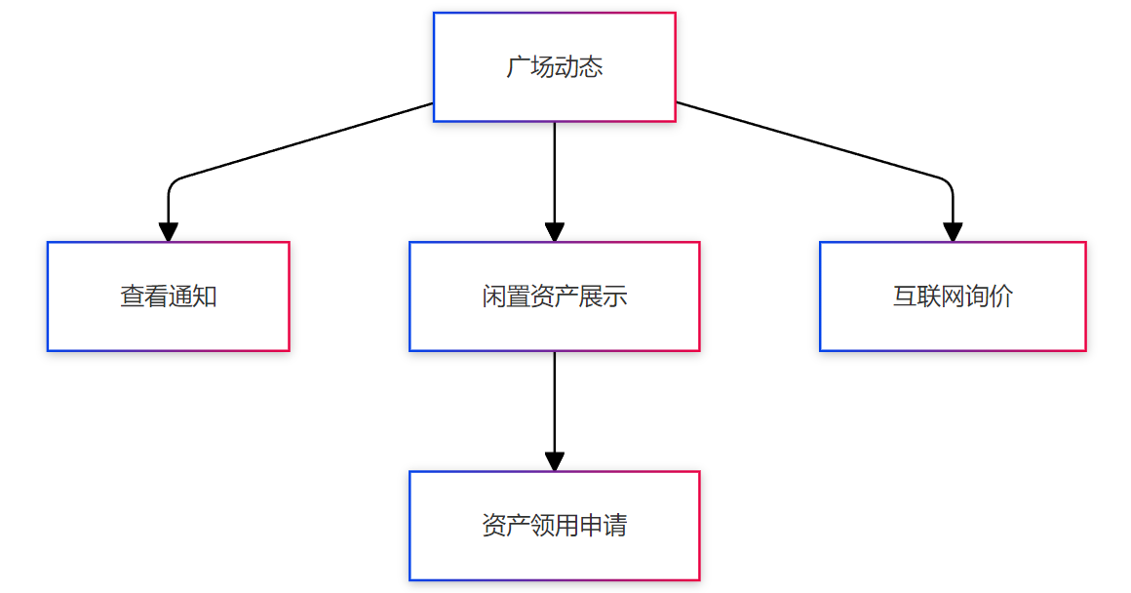
广场动态
广场消息：支持查阅广场通知消息。
互联网询价：支持对发布的互联网询价信息参与报价的操作。
闲置资产展示
按照资产分类展示闲置资产信息；分类详情查询资产清单，每个资产展示资产卡片详情及物资溯源（资产生命周期（使用信息、生命周期、基础信息）、维修记录、处置情况、盘点记录）等）。
支持资产领用申请，包括领用单位、时间、数量。
资产检索：对闲置资产检索。
资产领用：对闲置资产进行领用。
资产归还：对闲置资产进行归还。
资产画像：对闲置资产进行画像。

6.5闲置资产管理
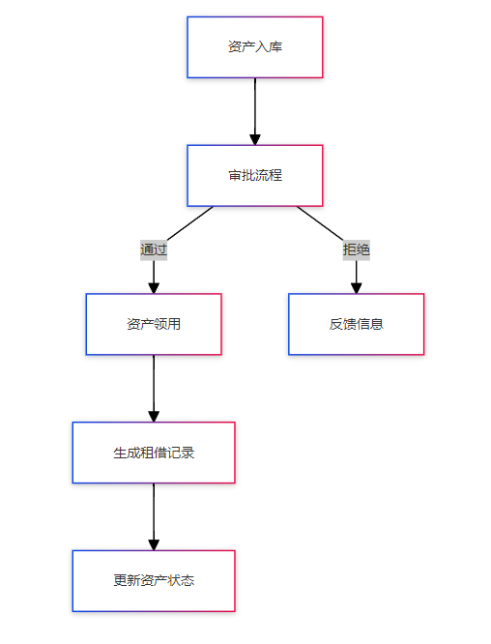
资产入库：对单位的闲置资产进行入库登记。
领用登记：执法单位对本单位的闲置资产、超标资产等资产信息进行登记备案；公物仓管理中心对闲置资产信息进行备案审核。
资产审批：对闲置资产入库、领用、维修、盘点进行审批。
资产租借：租借资产、资产归属机构、数量、申请机构、申请人、租借周期、租借状态等信息；生成租借单据。
资产盘点
定期盘点：在固定的时间周期内进行物资盘点，登记盘点时间、盘点情况说明、盘点人员，并上传本次盘点报告。
临时盘点：当公物仓发生物资损失事故，或公物仓保管员更换时，组织一次局部性或全面的物资盘点，登记盘点时间、盘点情况说明、盘点人员，并上传本次盘点报告。
对于不在库内的资产，进行资产信息补录及现场拍照，支持仓库随机和手动选取。

6.6资金管理
资金总台账：面向财局形成公物仓的资金总台账。
收支明细：对收支明细进行查询，支持资金信息溯源。
收支对账：针对资金收入和支出进行对账管理。
非税收入：所有产生的非税收入统计分析。
预算管理
预算申请：对公物仓的日常运营预算进行申请。
预算调配：对公物仓的运营预算进行调配管理。
预算审批：对公物仓的运营预算进行审批管理。
预算对比：对公物仓往年的预算进行对比分析。
费用登记
仓储物流费：对仓储物流费进行登记。
鉴定评估费：对鉴定评估费进行登记。
检疫检验费：对检疫检验费进行登记。
资金分析：对资金来源进行分析。
资金监控：对资金进行监控。
资金预警：对资金进行阀值预警。
告警规则：对资金管理告警规则进行配置。

6.7大数据分析
公物仓一张图
物资总览：从市、区、仓库的维度展示物资入仓、在仓、出仓的数据。
仓库总览：从市、区层面展示公物仓管理中心、执法单位仓库的分布情况，查看具体仓库的基本信息和在仓物资情况。
资金总览：通过移交、存储、处置、运输、鉴定评估、检验检疫等维度统计分析资金的收支情况。
资产周转率分析：对资产的周转率进行分析。
处置效益分析：对公物仓的处置效益进行分析。
巡检问题分析：对公物仓的巡检问题进行分析。
物资估值分析：对公物仓的物资估值进行分析。
物资多维分析：对公物仓物资多维分析。
执法单位分析：按照执法单位来分析公物仓的使用情况。
第三方服务分析：对第三方服务效能进行分析。
物资一览
分罚没物资、闲置物资三类物资一览表。
公物仓管理中心、执法单位两类用户分权限查看物资信息，以物资单品维度进行数据查询，支持多条件组合查询，支持台账导出。
支持涉案物资转罚没物资。
数据统计
物资在库时长分析：物资在库时长统计分析，查询在库物资储量、在库时长等，查询在库物资类型各区域分布情况。
仓储容量分析：分析各执法部门仓储容量及地理位置分布情况。
物资闲置分析：闲置资产统计分析，分析闲置资产类型及数量，查询闲置资产分布情况。
物资折现分析：资产折现率分析统计，折现趋势分析展示。
第三方机构分析：对第三方服务效能进行分析。

7 非功能性需求
7.1易用性需求
（1）系统的界面、图形、文字、信息和标识易于浏览、易于识别和理解。
（2）系统界面和图形应符合普通用户习惯，且布局合理。系统界面中元素文字应与功能一致，界面颜色和背景颜色搭配协调，注意界面的美观程度、界面操作方法一致性，避免误操作，不存在易于混淆和易于产生误解的功能界面。
（3）系统能够准确并详细显示错误信息，用户能根据错误信息确定错误原因。系统出错时，例如崩溃，提示信息应友好，能被用户识别。

7.2系统性能需求
序号 | 性能指标 | 性能要求
1 | 并发用户数 | ≥100个
2 | 系统吞吐量 | 每秒钟10个事务
3 | 数据报表查询速度 | 平均查询速度5秒

7.3网络安全要求
本次项目需按照《信息安全等级保护管理办法》，按照二级等级保护标准开展拟建系统的等级保护工作，依照国家和本省市规定的等级保护的管理规范和技术标准来进行信息系统的规划设计，保证系统能满足相应安全保护等级的建设要求。
此外，为确保系统在开发建设及建成后能够有效应对各类型网络与数据安全突发情况，系统在全生命周期内应需具有完整的《网络与数据安全应急预案》。

8项目管理要求
8.1项目组织管理要求
（1）中标人在项目实施过程中出现资源、进度、质量协调控制不力的情况，采购人有权要求更换相关项目人员，中标人必须予以配合，并确保不影响项目建设的进度和质量。
（2）投标人必须向采购人保证人员组织的稳定性，在本项目结束前，参加本项目的人员变动必须取得采购人同意。
（3）投标人应制定详细的项目组织和实施办法，包括实施过程中的突发事件的应急处理预案等。

8.2进度管理要求
项目周期为18个月，建设在2025年5月底前完成建设，试运行三个月后进行安全评估及验收测评。2025年8月底完成用户验收，2025年9月底前完成项目终验，合同验收后进入一年项目运营维护期。
投标人需明确招标项目工作的方式、方法、过程步骤、按阶段分解的详细计划、对应计划应提交的工作成果、需要采购人协调与配合的事项，并经采购人审核、批准。
采购人有权监督和管理投标项目的测试、安装、调试、故障诊断、系统开发和验收等各项工作，投标人必须接受并服从采购人的监督、管理要求，无条件提供中间过程工作成果。

8.3质量管理要求
（1)源代码风格要求
中标人程序开发要求严格遵照相关行业标准，系统软件开发的规范化保证，要有统一的命名规范，良好的编码风格，统一的代码布局格式，详尽的程序注解等，对软件开发的各个重要阶段都要进行质量评审，并提供评审报告。
（2)质量控制要求
质量控制依据：中标人要求根据质量管理体系认证要求，结合本项目的实际情况，编制详细的质量控制计划。
质量监督及责任：中标人必须接受采购人的质量监督检查，提供真实有效的相关质量活动记录、证据，无条件接受采购人提出的质量问题整改要求，承担质量责任及因质量问题导致的进度延迟责任。
软件质量测试：对软件的测试应贯穿于系统开发的始终，要提供详尽的测试计划、测试报告及结果分析报告。
（3)文档管理要求
文档管理依据根据《广州市财政投资信息化项目管理办法》及《广州市财政投资信息化项目验收规范》要求提交相应的过程及成果文档。
文档语言要求未经采购人另行许可的情况下，本项目所有的技术文件必须用中文书写或有完整的中文翻译。

9人员要求
1.项目经理（1人）需具备大学本科或以上学历，具有软考的信息系统项目管理师证书，具有工作经验不少于10年，2021年以来具有成功实施软件开发类或信息系统开发类项目经验。
2.技术负责人（1人）需具备专科或以上学历、具有软考的系统架构设计师证书、系统规划与管理师证书、具有成功实施软件开发类或信息系统开发类项目经验。
3.其他人员（配备不少于10名人员，包括系统开发人员及运维人员）需具有软考的数据库系统工程师证书、系统架构设计师证书、网络工程师证书、软件设计师证书。

10知识产权要求
（一）中标人需对所有成果、产品的知识产权负有瑕疵担保责任，因使用未被授权使用的技术、组件、系统软件、通用软件等知识产权问题引起的纠纷所产生的所有责任及费用由中标人自行承担；
（二）本项目研究成果及其技术文档等所有权由采购人享有，技术文档资料包括完备的系统设计文档、功能模块说明、程序源代码、执行代码、使用手册等，未经采购人许可，中标人不得将相关采购人资料提供给第三方；
（三）本项目研究成果的使用权归采购人享有，所有权归采购人享有。

11系统测试要求
中标人要对系统实际运行情况进行下列测试，其中系统测试、验收测试由采购人、监理公司和中标人三方共同成立项目测试组。
（一）单元测试；
（二）集成测试；
（三）配置项测试；
（四）系统测试；
（五）验收测试；
（六）回归测试。

12交付使用要求
交付使用期：项目建设在2025年5月底前完成建设，试运行三个月后进行安全评估及验收测评。2025年8月底完成用户验收，2025年9月底前完成项目终验（合同验收）。

13培训
为了保证培训与实际应用的结合，要求中标人负责派出专业技术工程师在系统实施现场对采购人进行培训（对业务人员开展系统应用培训，每个新建（升级）的系统不少于2次培训），培训内容包括：
1.培训业务人员，使他们熟练操作软件的各项功能,掌握相关业务的操作技能；
2.培训技术人员，为用户培训相应的维护人员，便于维护日常系统，包括系统网络、系统软件、系统维护及相关技术。

14验收要求
软件系统的验收属于项目的合同验收，需符合广州市信息化项目相关验收管理办法的要求，同时需符合下列要求：
1.满足合同和招标文件中列举的全部要求。
2.实现合同和招标文件中列举的全部功能和非功能要求。
3.达到合同和招标文件中列举的全部指标。
4.文档齐全，符合合同和招标文件及相关标准要求，包括但不限于下列文档; 需求说明书、概要设计说明书、详细设计说明书、数据库设计说明书、测试计划、测试报告、用户手册、项目计划书、用户培训计划、会议记录和开发进度月报等。
5.验收项目包括按照合同和招标文件中所标明的软件系统，及相关的技术维护文档、培训教材、使用说明书等。

15售后服务要求
（一）软件系统提供1年的升级及维护服务，费用包含在投标报价内。
（二）保修期内，所有软件系统维护的费用均包含在投标报价内。
（三）中标人需设置售后服务机构，并配置服务人员。故障报修的响应时间：周一至周五9：00～18:00期间为2小时。若电话中无法解决，4小时内到达现场进行维护。其余期间为12小时。
（四）保修期内，所有设备维修服务均为上门服务，由此产生的费用均不再收取。
（五）需提供系统扩充、升级方面的技术支持服务。

16信息安全及保密要求
（一）中标人应严格遵守信息安全方面的规定，自觉保守信息资源秘密。项目成果以及采购人为方便项目实施所提供给中标人的相关资料文档，实施过程中所产生的资料、文档、数据、相关附属品均属于信息资源，中标人应保证这些信息在项目期间及项目完成后规定时间内的安全。中标人应建立并实际运行项目进展期间的信息安全管理规范，以确保项目启动、实施及完成后的信息安全。
（二）非经采购人书面许可，中标人不得以任何形式泄漏以上材料。因中标人原因导致上述资料、文档、数据安全受到威胁的，采购人有权要求中标人采取措施消除影响，并赔偿相应损失。
（三）中标人要承担合同履行时所要尽的一切保密义务。中标人对项目实施过程中的资料、数据进行保密，未经采购人书面同意不得泄露，且保密责任不因合同的中止或解除而失效。

17付款方式
（一）在签订合同后，采购人凭中标人开具符合国家财务规定的相应数额的发票，将合同总额的36%付给中标人；
（二）在项目需求规格说明书确认后，采购人凭中标人开具符合国家财务规定的相应数额的发票，将合同总额的11%付给中标人；
（三）在项目完成开发上线试运行，采购人凭中标人开具符合国家财务规定的相应数额的发票，将合同总额的36 %付给中标人；
（四）在项目完成项目合同验收后，采购人凭中标人开具符合国家财务规定的相应数额的发票，支付合同总金额的17%；
（五）中标人需在采购人办理付款手续前5个工作日内，向采购人提供符合国家财务规定的相应数额的发票，采购人在收到发票后5个工作日内办理支付手续。

18原型演示要求
本项目要求在评标过程中进行原型演示，建议供应商在投标文件解密时间截止后1小时内到达采购代理机构等候。原型演示开始时间由评标委员会确定，如供应商未在评标委员会规定的时间内到达原型演示地点进行原型演示，评标委员会有权视其放弃原型演示。等候地点：广州市天河区天润路445号广州市政府采购中心（太阳广场）四楼。
（一）本项目由有效投标人于评标过程中进行原型演示，请投标人自行准备相关文件。
（二）授权委托代理人须凭身份证原件参加原型演示，参加人数不超过3人（含授权委托代理人在内）。
（三）如原型演示过程中需要用到电脑等设备（设备不能共用），请投标人自带，评标现场仅提供电源和投影设备。
（四）原型演示时间约15分钟。
（五）原型演示的内容：详见第四章详细评审技术部分相应的要求。

需求变更控制如下：
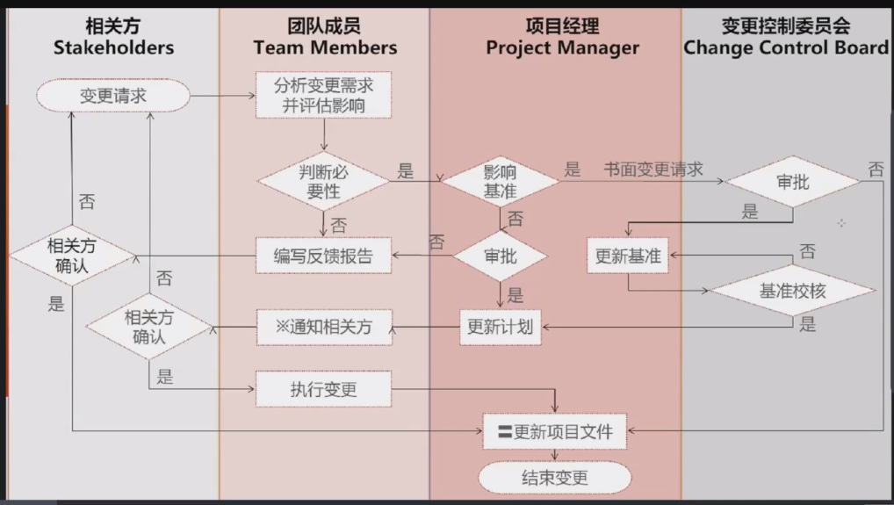
五、讨论分析
1.需求变化本身的意义：项目需要变更是整个项目了解客户需求的关键，我们对于提出的需求变更需要做好初步的评估分析才能更好地完成用户需求。同时，需求变更可以让项目可以更好地实时反映用户的需求因为实际情况发生的变化，这与之前我们项目用增量生存期模型来确保每个阶段的任务可以及时反馈是一样的都是为了更好地随机应变。
2.需求变更说明书的作用：由于项目中有对对功能的规定部分详细描述了系统的主要功能和非功能需求，包括安全性、性能和故障处理要求，这有助于确保系统满足用户的实际需求。同时，清晰的需求变更说明书也有助于项目团队和用户之间的沟通交流，避免项目不必要的需求出现。
六、改进实验建议
1.在需求变更控制流程上：推荐在文档中明确描述需求变更控制流程，包括变更的申请、评估、批准、实施和验证等步骤。
2.风险管理：对用户提出的需求进行风险评估，识别潜在的风险点，并制定相应的风险应对策略。
3.需求优先级：由于需求之间并非完全对等的关系，同样作为需求，应该为对于完成项目任务更重要的关系进行优先级排序，将有限的资源合理运用到重要的功能模块上。

